**Министерство образования Ставропольского края**

**Государственное казенное дошкольное образовательное учреждение**

**«ДЕТСКИЙ САД№15 «Ласточка»**

**356 146 г. Изобильный, улица Школьная-3а;**

**ИНН 26070100063, КПП 260701001**

**тел., факс(2-80-31) электронный адрес:** [**gdou15@mail.ru**](https://e.mail.ru/compose?To=gdou15@mail.ru)

**_____________________________________________________________________________**

**Проект на тему: «Веселый огород на окне»**

В разновозрастной группе «Гномики»

Воспитатели: Бокова З.А.

Косицкая Л.В.

г. Изобильный

март 2023 г.

**Участники проекта:**

**Воспитатели: Бокова З.А., Косицкая Л.В..**

**Учитель – логопед: Стрельцова А.А.**

**Тип проекта по доминирующей деятельности:** познавательно-исследовательский, творческий.

**Тип проекта по предметно-содержательной области:** межпредметный.

**Тип проекта по характеру координации:** открытый.

**Тип проекта по количеству участников и характеру контактов:** групповой (участники проекта дети средней группы «Гномики», и родители).

Тип проекта по продолжительности: краткосрочный (Срок выполнения проекта с 01.03.2023г. по 17 .03.2023г.)

**Цель проекта:** формировать экологическую воспитанность дошкольников, активизировать мыслительно – поисковую деятельность детей, создать в группе детского сада огород на подоконнике.

**Актуальность темы:**

В настоящее время проектная деятельность – одна из эффективных форм

воспитательно – образовательной работы с детьми в ДОУ. Огромную роль в

экологическом воспитании детей играет практическая, исследовательская деятельность в природных условиях. В ходе беседы с детьми выяснилось, что все знают: лук полезен,

его надо есть, чтобы не болеть. Но не все дети знают, как именно растет лук,

какие условия необходимы для его роста. Детям интересно узнать, как можно вырастить

зелёный лук на подоконнике, что в нем полезного и как его можно применять еще.

**Предполагаемый результат проекта:**

1. Дети узнают о строении лука, пользе лука его целебных свойствах.

2. Дети узнают, что для роста растений необходимы: свет, тепло, вода, почва.

3. Дети научатся сажать растения и ухаживать за ним.

**Задачи:**

**Образовательные:**

• Познакомить детей со строением луковицы.

• Формировать представление детей о необходимости света, тепла, влаги почвы для роста луковиц.

• Учить детей ухаживать за луком в комнатных условиях и фиксировать изменения роста луковиц в контейнере с почвой при помощи мнемотаблицы.

**Развивающие:**

• Развивать познавательные и творческие способности детей.

• Развивать речь детей, активизировать словарь (луковица, корень, чешуйка, стрелка посадить, углубление).

• Формировать осознанно-правильное отношение к природным явлениям и объектам.

Воспитательные:

• Воспитывать бережное отношение к своему труду, любовь к растениям.

• Учить выполнять индивидуальные и коллективные поручения.

**Итоговое мероприятие:** Оформление фотовыставки «Как мы выращиваем овощи на окне»

**1 этап - подготовительный этап**

1. Беседа с родителями «Огород на подоконнике». Обсудить цели и задачи проекта. Сформировать интерес у родителей по созданию условий для реализации проекта. Попросить родителей помочь в изготовление модели огорода на подоконнике.

2. Подбор наглядно-дидактических пособий, демонстрационного материала, природного материала, художественной литературы, приобретение необходимого оборудования. Создать условия для реализации проекта **«».**

**2 этап – основной.** Познавательно - исследовательская деятельность:

**• НОД Тема:** «Лук от семи недуг»

Прогр. сод-е: учить детей ставить перед собой цель, подготавливать инструменты, рабочее место и убирать за собой; закреплять знания детей о строении луковицы, об условиях, необходимых для роста растения; развивать речь детей, активизировать словарь: корень, луковица, посадить, углубления, условия, стрелка; воспитывать желание добиваться результата. Опыт – наблюдение за ростом лука в земле и в воде. Учить детей замечать изменения, которые происходят у прорастающих луковиц, и делать зарисовки роста лука.

• Создание дневника наблюдений и мнемотаблицы.

• Наблюдение «Растут ли наши луковицы» Продолжить учить детей замечать изменения в росте и развитии растений с помощью мнемотаблицы.

• Знакомство с художественными произведениями: Дж. Родари «Чиполлино», «Вершки и корешки»; с экологической сказкой «Три брата»;

• Рассматривание иллюстраций, картин с изображением овощей.

• Сюжетно-ролевая игра «Зеленый друг»

• Эклогические игры: «Исправь ошибку художника», «Кому нужна вода», «Советы Айболита», «Опиши, мы угадаем».

• Отгадывание загадок, чтение стихов, пословиц о луке.

• Дидактические игры: «Найди овощи», «Один-много», «Какого цвета овощи».

• Индивидуальные беседы с детьми о пользе лука

• Труд в уголке природы: продолжать учить детей правильно строить суждения и делать выводы о создании благоприятных условий (воды, света, тепла).

• Выставка рисунков, поделок и рецептов блюд из лука.

• Итоговая беседа «Огород на подоконнике».

**3 этап – заключительный.**

Проанализировали и обобщили результаты, полученных в процессе исследовательской деятельности детей. И в конце нашего эксперимента вместе с детьми выявили условия для роста лука. Луку, как и любому растению, нужны : свет, тепло, воздух, вода, человек. Чтобы вырастить лук, нужно трудиться: посадить луковицы, рыхлить землю, поливать растения.

**Сделали фотовыставку «Как мы выращивали овощи на окне».**

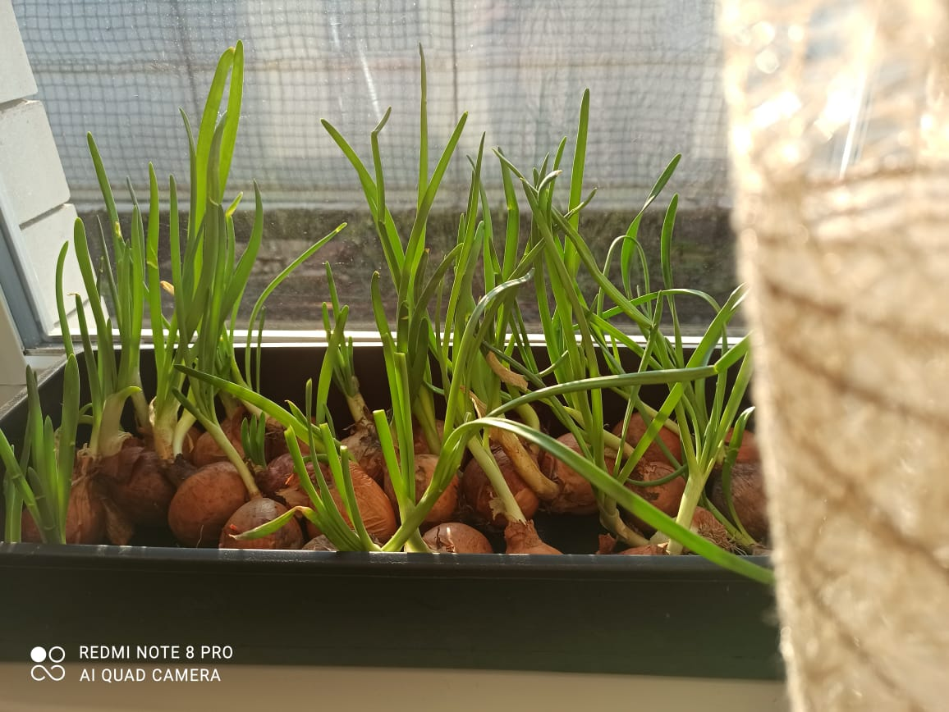

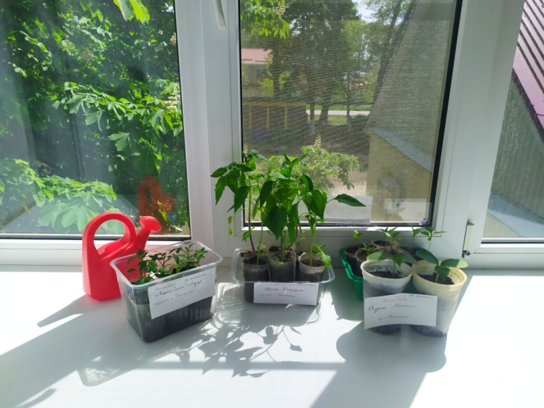 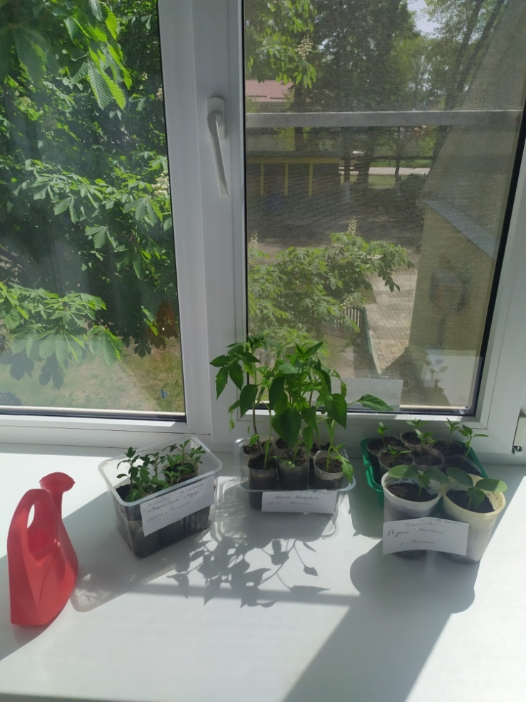

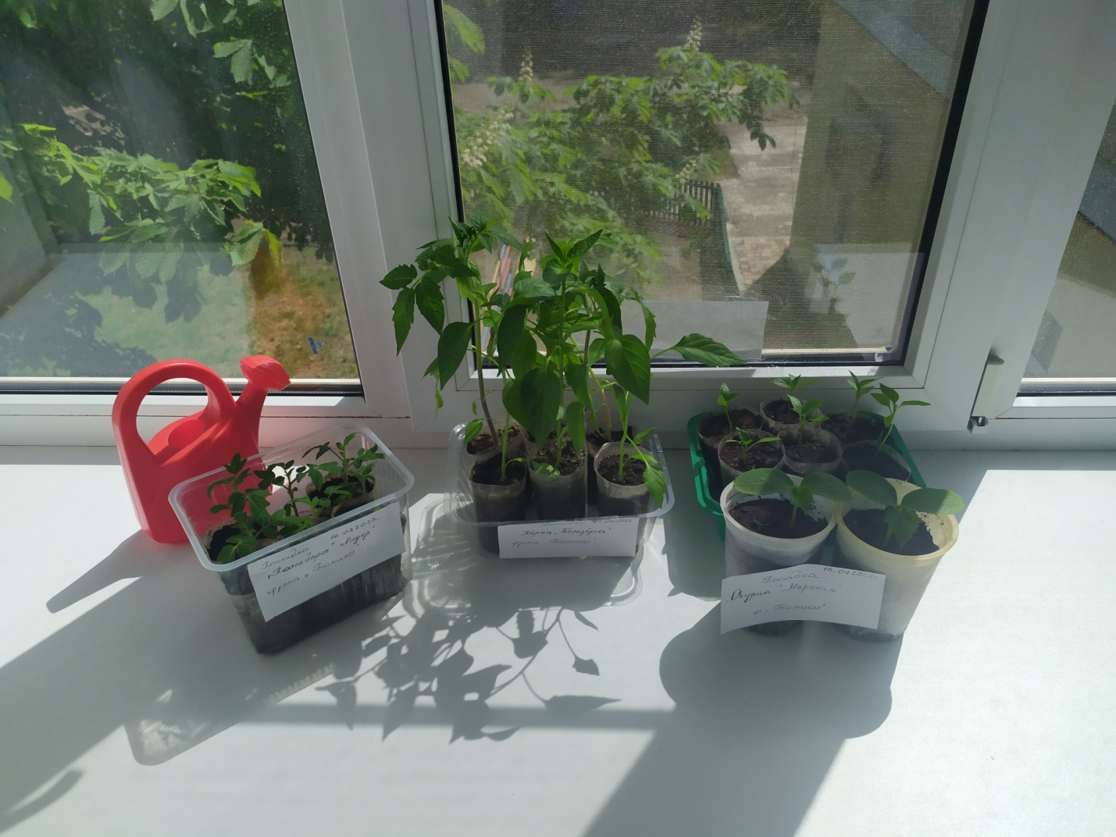

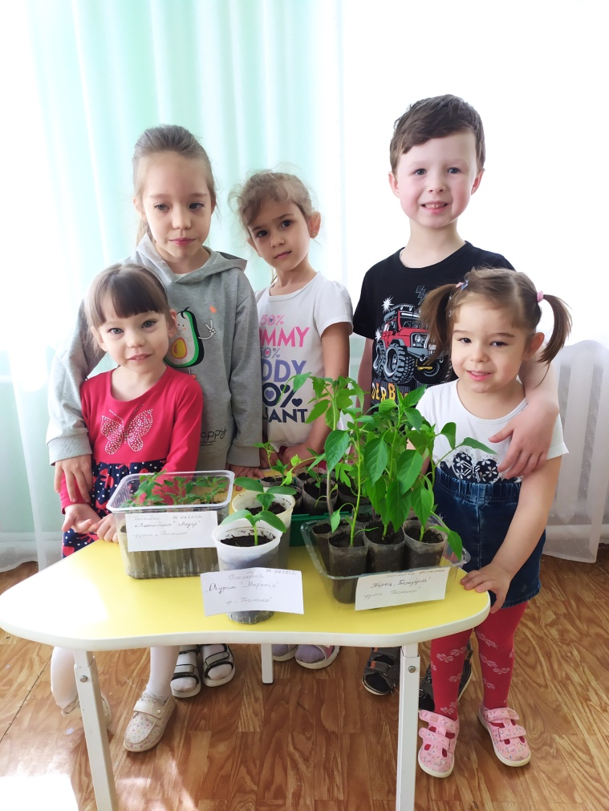

**По реализации проекта «Веселый огород на окне»** были получены следующие результаты:

1. Дети получили знания о том, что растения живые, их поливали, сажали, выращивали из семян.

2. С помощью исследовательской работы дети выявили многообразие и разнообразие посевного материала.

3. В группе был создан огород на окне.

4. Вели наблюдения за растениями на подоконнике и записывали в дневник наблюдений вместе с воспитателем.

5. Дети принимали участие в практической деятельности по выращиванию культурно – огородных растений на подоконнике.

6. Дети стали более уважительно относиться к труду.

7. Все участники проекта (дети, воспитатель, родители) получили положительные эмоции от полученных результатов.

8. Во время реализации проекта был расширен кругозор и мыслительная деятельность детей.

**Список литературы:**

1. Нуждина Т. Д. Мир животных и растений. Энциклопедия для малышей. – М. : Академия развития, 2006г.

2. Рогожкин А. Г. Энциклопедический словарь юного натуралиста. - М. : Педагогика, 1981г.

3. Дубровин И. С. «Все об обычном луке». М. : Эксмо, 2000 г.